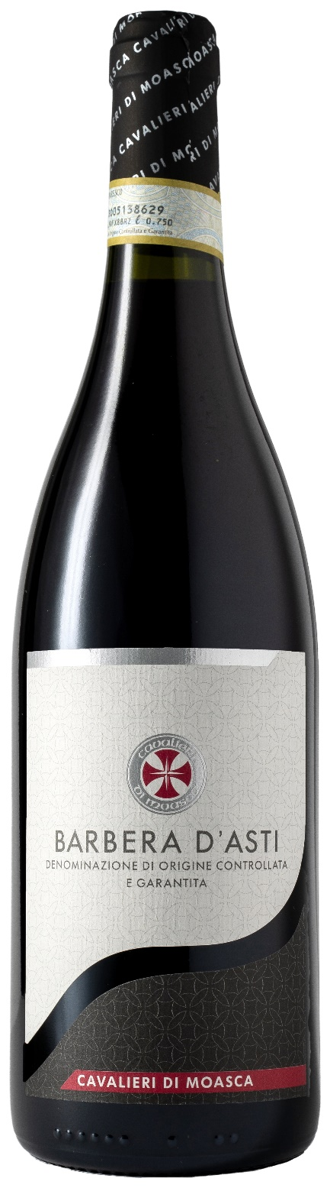
BARBERA D’ASTI DOCG – CAVALIERI DI MOASCA

Rebsorte: Barbera 100%
Alk. Vol.%: 13,5
Jahrgang: 2022
Restzucker g/l: 5,4
Säuregehalt g/l: 5,7
Region: Piedmont
Anbaugebiet: Rebflächen im Gebiet um Moasca und Agliano Terme (Asti)
Flaschengröße: 750ml, 1500ml

EIGENSCHAFTEN

Weinbereitung: Bei einer kontrollierten Temperatur. Die Maischgärung der Trauben in Edelstahltanks dauert 12 Tage.
Ausbau: 8 Monate Stahltanks
Ertrag pro Hektar: 9000kg
Farbe: Dunkles intensives Rot
Bouquet: Fruchtig, weinig, ätherisch
Geschmack: Trocken, vollmundig mit gut eingebundenen Tanninen

SPEISEEMPFEHLUNG

Ausgezeichnet zu deftigen Vorspeisen und Fleischgerichten.
Serviertemperatur 18°C

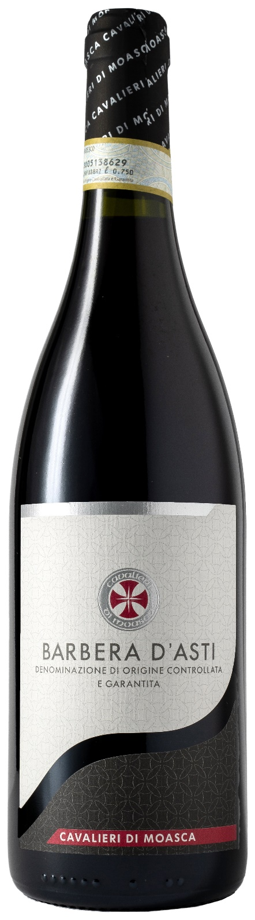
TECHNISCHE ANGABEN / PALETTISIERUNG

Größe 750ml:
Artikel-Nr. V06003A
GTIN-13 Flasche 8017868003007
GTIN-13 Karton 8017868002161
Verschluss Korken
Flasche/Karton 6 Flaschen
Palettengröße 80x120cm
Kartons/Lage 24
Kartons/Palette 120
Kg/Karton 7,8
Kg/Palette 958

Größe 1500ml:
Artikel-Nr. V06002B
GTIN-13 Flasche 8017868003014
GTIN-13 Karton 8017868002222
Verschluss Schraubverschluss
Flaschen/Karton 6 Flaschen
Palettengröße 80x120cm
Kartons/Lage 14
Kartons/Palette 56
Kg/Karton 13,08
Kg/Palette 960

Enthält Sulfite
GVO frei
Revision 01. 21.04.2026

